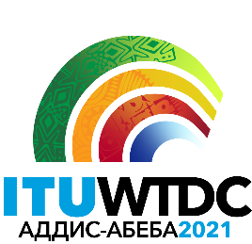 | Консультативная группа по развитию электросвязи (КГРЭ)  29-е собрание, виртуальное, 8–12 ноября 2021 года |  | 
 |  | Документ TDAG-21/2/8-R
 |  | 15 сентября 2021 года
 |  | Оригинал: английский
Директор Бюро развития электросвязи
Члены Сектора, Ассоциированные Члены и Академические организации − ЧЛЕНЫ МСЭ-D

Резюме
Настоящий документ базируется на содержащемся в Документе TDAG-21/12 отчете, который был представлен прошедшему 24–28 мая 2021 года собранию КГРЭ. В нем представлен обзор развития членского состава МСЭ-D за 2021 год. В нем также рекомендуются действия, направленные на укрепление усилий по привлечению и удержанию большего числа членов. В состав МСЭ-D входят Члены Сектора, Ассоциированные члены и Академические организации.

Необходимые действия
КГРЭ предлагается принять настоящий документ к сведению и по мере необходимости предоставить руководящие указания.

Справочные материалы
Резолюция 71 (Пересм. Буэнос-Айрес, 2017 г.) ВКРЭ; Резолюции 169 (Пересм. Дубай, 2018 г.), 205 (Дубай, 2018 г.) и 209 (Дубай, 2018 г.) Полномочной конференции

1 Базовая информация
Всемирная конференция по развитию электросвязи 2017 года (ВКРЭ-17) пересмотрела и приняла Резолюцию 71 (Пересм. Буэнос-Айрес, 2017 г.) в целях содействия активному участию действующих Членов Сектора, Ассоциированных членов и Академических организаций в деятельности МСЭ-D, в том числе в работе исследовательских комиссий МСЭ-D, и привлечения новых членов из государственного, частного и академического секторов.
В Резолюции 71 (Пересм. Буэнос-Айрес, 2017 г.) уделяется большее внимание роли частного сектора в МСЭ-D, при этом БРЭ поручено и далее организовывать собрания для высокопоставленных руководителей отрасли, например собрания Отраслевой консультативной группы по вопросам развития (IAGDI) и собрания старших сотрудников по регуляторным вопросам (CRO).

2 Динамика членского состава МСЭ-D
На Диаграмме 1, ниже, показана динамика членского состава МСЭ-D (Члены Сектора, Ассоциированные члены и Академические организации). На диаграмме приведены абсолютные показатели численности новых Членов Сектора МСЭ-D и Академических организаций к концу декабря 2020 года и на 2021 год (январь-сентябрь).
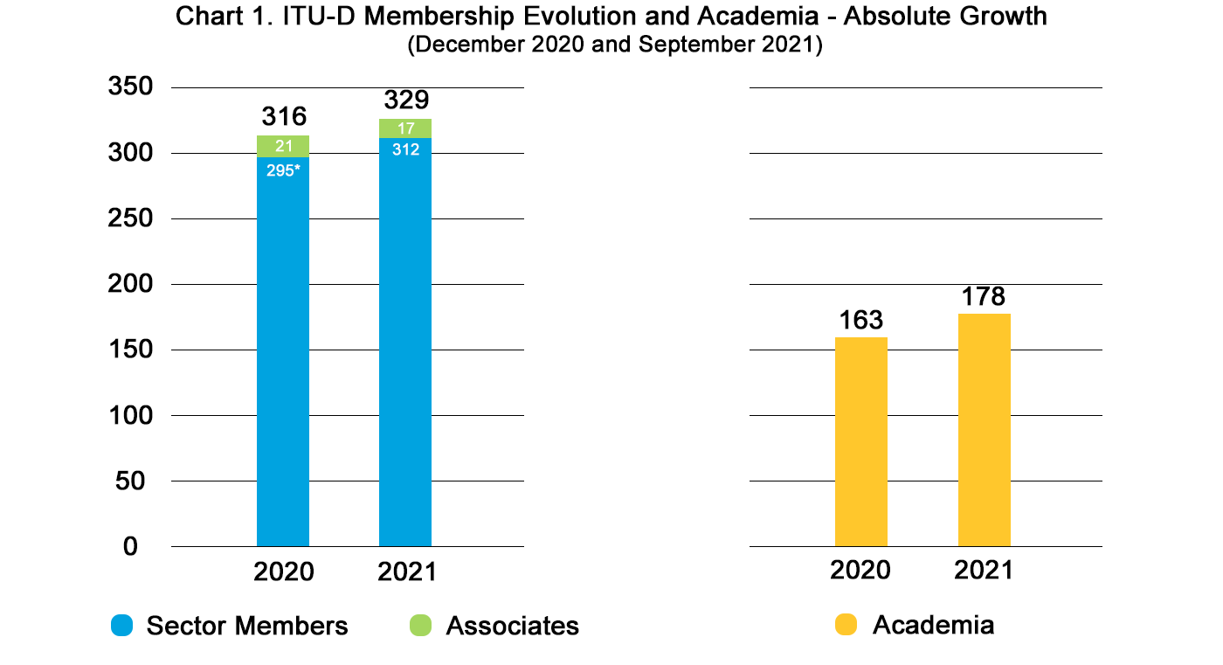
Диаграмма 1. Динамика численности Членов МСЭ-D и Академических организаций – абсолютный прирост (декабрь 2020 г. и сентябрь 2021 г.)
Члены Сектора
2020 г. 2021 г.
2020 г. 2021 г.
Ассоциированные члены
Академические организации
* В соответствии с регуляторными нормами МСЭ три отказа от членства, полученные после КГРЭ-21 от Членов Сектора, чье участие было давно заморожено, были учтены как уменьшение численности в 2020 году. Теперь реальная общая численность Членов Сектора по состоянию на декабрь 2020 года официально зарегистрирована на уровне 295 организаций.

Следует отметить, что число Ассоциированных членов сократилось в основном за счет исключений ввиду их неспособности уплачивать взносы. Было три исключения, и один Ассоциированный член был повышен до статуса Члена Сектора.

Новые Члены
На Диаграмме 2, ниже, показано, что по состоянию на сентябрь 2021 года в МСЭ-D было привлечено 17 новых Членов Сектора. Двенадцать из них в полной мере активны, а пять находятся в процессе завершения платежей. Показано, что число новых объединений на сентябрь 2021 года уже выше, чем общее число новых членов за весь 2020 год (10 Членов Сектора и 4 Ассоциированных члена).
Кроме того, на сентябрь 2021 года имеется девять дополнительных объединений, которые, как ожидается, присоединятся к МСЭ-D. В настоящее время они ожидают согласия своих соответствующих администраций:
a) три Члена Сектора: Alpha Indo Nusa (Индонезия), Science and Advanced Global Technologies Trust (Зимбабве), Cameroon Telecommunications (Камерун);
b) шесть Ассоциированных членов: Acquity Global Services (Нигерия), P2P Network Communications Limited (Тринидад и Тобаго), Broadband India Forum (Индия), Chushan New Energy Technology (Китай), TELEGLOBAL Group (Либерия), The Town Owl (Соединенные Штаты Америки).
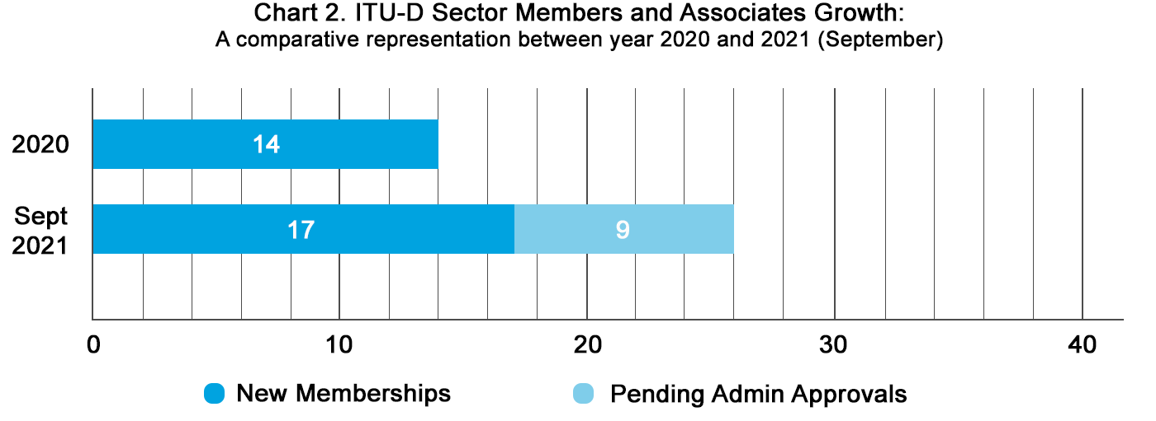
2020 г.

сент.
2021 г.
Ожидающие административного утверждения
Новые Члены
Диаграмма 2. Увеличение численности Членов Сектора и Ассоциированных членов МСЭ-D: Сравнение данных по состоянию на 2020 г. и сентябрь 2021 г.

Что касается Академических организаций, на Диаграмме 3 показано, что в 2021 году, благодаря координации усилий с Генеральным секретариатом, были привлечены 15 новых Академических организаций. Девять из них в полной мере активны, а шесть находятся в процессе завершения платежей. Тринадцать в настоящее время ожидают административного утверждения.

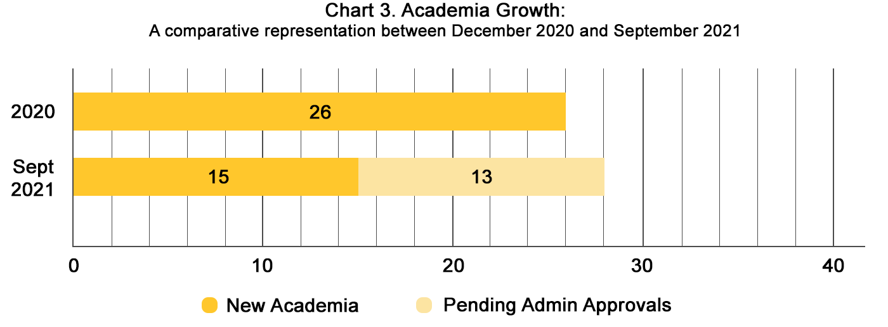
2020 г.

сент.
2021 г.
Новые Академические организации
Ожидающие административного утверждения
Диаграмма 3. Увеличение численности Академических организаций:
Сравнение данных по состоянию на декабрь 2020 г. и сентябрь 2021 г.
На Диаграмме 4, ниже, показано уменьшение численности Членов МСЭ-D и Академических организаций по сравнению с 2020 годом. Несмотря на рост числа регистрационных записей, подвергающихся угрозе аннулирования в 2021 году ввиду неуплаченных взносов, общее число отказов от членства и исключений Членов МСЭ-D и Академических организаций ниже, чем в 2020 году.
В 2021 году список членов МСЭ-D лишился в общей сложности 13 регистрационных записей: шесть отказов от членства и семь исключений (ввиду закрытия программ, пересмотра бизнес-стратегии, финансовых трудностей с уплатой взносов или по неуказанным причинам). Скоординированная деятельность по удержанию с участием нашего персонала на местах позволила сохранить регистрационные записи десяти Членов Сектора, подвергавшиеся угрозе аннулирования (путем урегулирования взносов или отмены отказов от членства).
Диаграмма 4. Отказы от членства и исключения Членов МСЭ-D
и Академических организаций (декабрь 2020 г. и сентябрь 2021 г.)
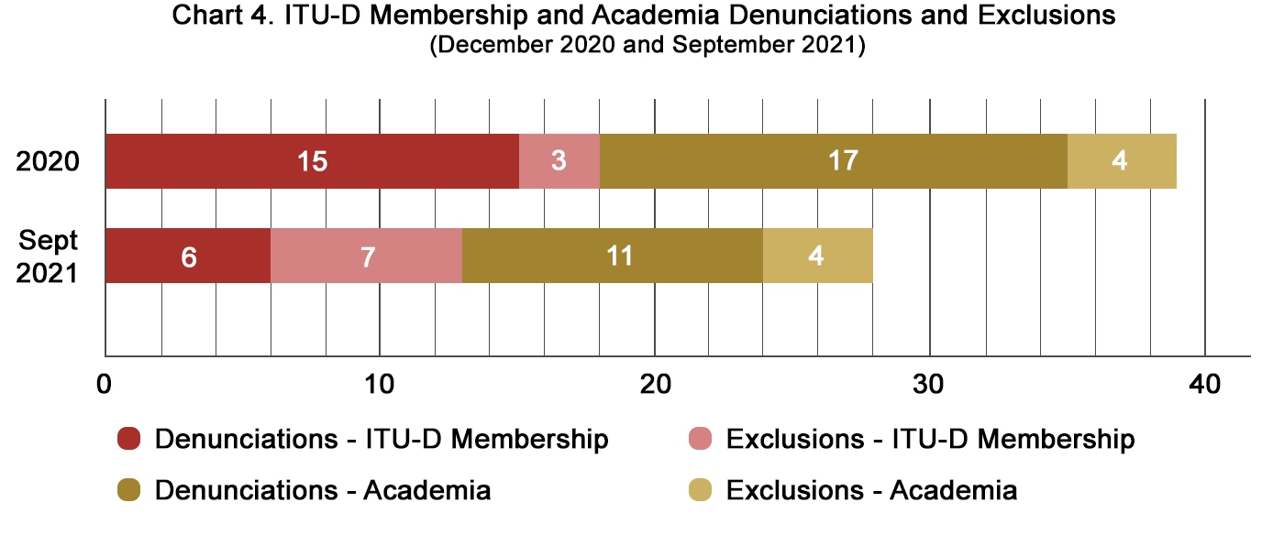
Отказы от членства –
Академические организации
Отказы от членства – Члены МСЭ-D
Исключения – Академические организации
Исключения – Члены МСЭ-D
2020 г.

сент.
2021 г.
На Диаграмме 5 показана чистая динамика численности Членов МСЭ-D и Академических организаций по состоянию на сентябрь 2021 года. Окончательные показатели свидетельствуют о том, что к сентябрю 2021 года насчитывался 302 Члена Сектора, 17 Ассоциированных членов и 163 Академических организации.
Диаграмма 5. Резюме динамики членского состава МСЭ-D
(сентябрь 2021 г.)
 | Декабрь 2020 г. | Прибавление (2021 г.) | Уменьшение (2021 г.) | Чистое изменение (2021 г.) | Состояние на текущий момент
Члены Сектора | 295 | +17 | −10 | +7 | 302
Ассоциированные члены | 21 | Н. д. | −4 | −4 | 17
Академические организации | 163 | +15 | −15 | 0 | 163

3 Привлечение, удержание, продвижение и информационно-пропагандистская деятельность
Наряду с регулярными мерами по информационно-пропагандистской работе с членами, их привлечению и удержанию, БРЭ продолжало проводить следующие мероприятия:
− Собрание Отраслевой консультативной группы по вопросам развития и старших сотрудников по регуляторным вопросам из частного сектора (IAGDI-CRO) прошло в виртуальном формате 22 июня 2021 года. Заключительное заявление и отчет Председателя размещены здесь. Следующее собрание IAGDI-CRO, посвященное исключительно Инициативе "Партнерства для подключения" (Partner2Connect), пройдет в феврале 2022 года (дата будет вскоре определена).
− Было начато проведение Кампании свидетельств Членов МСЭ-D, и в ее рамках будут и далее собираться мнения руководителей высшего звена предприятий отрасли и частного сектора о значении членства в МСЭ-D, информация о котором распространяется на мероприятиях МСЭ и в социальных сетях: "Почему мы Члены МСЭ-D?" как дополнительный информационно-пропагандистский материал для новых претендентов.
− Серия мероприятий "Познакомьтесь с членами" и серия Tech Talks – проведение которых было начато в 2021 году, будут и далее предоставлять только для членов платформу для консультаций с руководством и обмена знаниями с коллегами из отрасли и персоналом МСЭ. Следующая сессия "Познакомьтесь с членами" с участием сообщества признанных МСЭ-D эксплуатационных организаций (ПЭО) пройдет 14 октября 2021 года, а сессия Tech Talks пройдет 4 ноября 2021 года с участием сообщества членов других объединений. Дополнительная информация о предстоящих и прошедших собраниях размещена здесь.

4 Выводы
БРЭ намерено:
a) смягчать воздействие пандемии COVID-19, принимая меры по привлечению новых Членов Сектора и удерживая существующих членов;
b) повышать вовлеченность Членов Сектора МСЭ-D в работу Сектора, показывая ее ценность. Это, в свою очередь, создает для Членов МСЭ-D благоприятную среду для формирования партнерств, которые обеспечивают финансовые ресурсы для финансирования проектов и инициатив, оказывающие заметное воздействие;
c) расширять участие Членов Сектора МСЭ-D в деятельности и мероприятиях Сектора в целях оказания воздействия;
d) непрерывно совершенствовать инструменты и услуги с целью содействия вовлечению и участию членов.

5 Призыв к оказанию поддержки
Государствам-Членам предлагается и настоятельно рекомендуется взаимодействовать с предприятиями частного сектора и отрасли в своих странах, побуждая их вступать в МСЭ-D. После проведения администрациями процедур надлежащего исполнения незамедлительно создавать условия для завершения новыми Членами процесса присоединения к МСЭ-D. Своевременное предоставление утверждения администрациями будет стимулировать вступающие объединения завершить процесс присоединения, не утрачивая интереса.
_______________

См. Резолюцию 169 (Гвадалахара, 2010 г.) Полномочной конференции, в которой была введена новая категория участия в работе МСЭ для академических организаций.
Резолюция 71 (Пересм. Буэнос-Айрес, 2017 г.) "Укрепление сотрудничества между Государствами-Членами, Членами Сектора, Ассоциированными членами и академическими организациями − Членами Сектора развития электросвязи МСЭ и изменяющаяся роль частного сектора в деятельности Сектора развития электросвязи МСЭ".
Axon Partners Group (Испания) , Deloitte Risk Advisory (Италия), New Jersey Fiber Exchange (США), Security Alliance Limited (Соединенное Королевство), Cullen International (Бельгия), Amazon.com (США), Millicom (Люксембург), Techfugees (Соединенное Королевство), Международная организация франкоязычных стран (Франция), Telesat (Канада), Центр глобальной ИТ-кооперации (Российская Федерация) и Hewlett Packard Enterprise (США), Lulu for Advanced Tech (Судан), Netflix (США), Digital Nasional (Малайзия), TOGOCOM (Тоголезская Республика) и Tospay Limited (Кения).
Академические организации – Члены МСЭ участвуют в работе всех трех Секторов МСЭ, в том числе их консультативных групп. Они также принимают участие в других глобальных и региональных конференциях, семинарах-практикумах и мероприятиях Союза, за исключением полномочных конференций, всемирных конференций радиосвязи, всемирных конференций по международной электросвязи и Совета МСЭ, в соответствии с правилами процедуры соответствующих Секторов.
Center for Technical and Higher Education (Мексика), Centro Mexico Digital (Мексика), EU Business School (Швейцария), Kadir Has University (Турция), Shanghai Advanced Research Institute (Китай), United Arab Emirates University (Объединенные Арабские Эмираты), University of the West of Scotland (Соединенное Королевство), University of Thessaly (Греция), University of Hawaii (США), State Grid Jiangsu Electric Research Institute (Китай), State Grid Zheijang Electric Power Co. Ltd Research Institute (Китай), University of Science and Technology Beijing (Китай), State Grid Beijing Electric Power Research Institute (Китай), Konrad Adenauer-Stiftung (Германия) и Universidad Politecnica de Catalunya (Испания).
Loon (Соединенные Штаты Америки), Tactikom Africa (Сенегал), J.S.C. Silknet (Грузия), Emirates Integrated Telecommunications Company (Объединенные Арабские Эмираты), Bangladesh Communication Satellite Company Limited (Бангладеш) и Altel Communications (Малайзия).
Orange Egypt (Ассоциированный член), Konkan Railway Corporation, Индия (Ассоциированный член), Iranian Net Communication and Electronic Services, Иран (Ассоциированный член), Office Nationale des Telecommunications, Бурунди (Член Сектора), Le Consortium du Service Universel, Сенегал (Член Сектора), Compania Anonima Nacional Telefonos de Venezuela (Член Сектора), Agence Tunisienne d’Internet, Тунис (Член Сектора).

